Retningslinjer for Næringsfond 1 Herøy kommune
Herøy kommune
Vedtatt av kommunestyret
24.06.2014
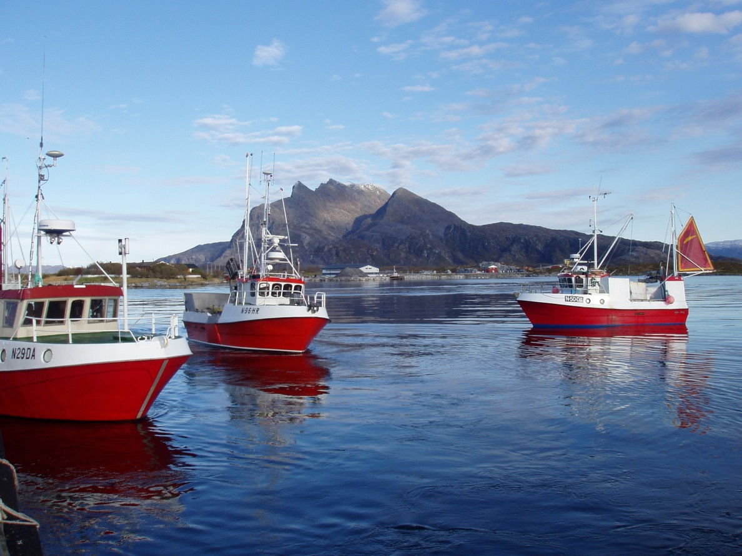
Innhold
1 Hjemmel, kapital, avkasting 2
Næringsfondet er finansiert av: 2
2 Formål 2
3 Søknad 2
Søknadsfrist 2
Hvem kan søke 2
Krav til søknaden 2
Søknaden skal inneholde: 2
4 Prioritering 3
De kommunale retningslinjene vektlegger følgende moment for prioriteringer: 3
Lav prioritering 3
Tilskuddet kan ikke dekke: 3
Bevilgning - andel 4
5 Stønadsformer 4
6 Vilkår for tilskuddet 4
Tilskuddsmottakeren er ansvarlig for at følgende vilkår for tilskuddet overholdes: 4
Omgjøring og krav om tilbakebetaling 4
Utbetaling 5
Aksept av vilkår for tilskuddet 5
Rapportering og anmodning om utbetaling 5
7 Forvaltning 5
Fondsstyre 5
Saksutredning 5
Innsynsrett 5
Avslag 5
8 Klage 5
Klageorgan 5
Klagefrist 6
9 Rapportering 6
10 Godkjenning av retningslinjene 6

1 Hjemmel, kapital, avkasting

Næringsfondet er finansiert av:
1. Årlige tildelinger fra Nordland fylkeskommune
2. Renter og annen avkastning av fondskapitalen
3. Inndragning av tildelinger fra ikke gjennomførte prosjekt.
4. Eventuelle egne midler som kommunen har innvilget til fondet

Alle renter og annen avkastning skal førest som inntekt til fondet og må disponeres i samsvar med retningslinjene.

Forskrifter og retningslinjer som reguler forvaltningen og bruken av de distrikts- og regionalpolitiske virkemidlene samt føringer og prioriteringer i oppdragsbrev fra Nordland fylkeskommune er til en hver tid overordnet de kommunale retningslinjene.

2 Formål
Kommunale næringsfond kan brukes både til bedriftsretta tiltak, og til tilretteleggende tiltak i regi av kommunen eller andre organisasjoner. Det kan bare gis støtte til tidsavgrensa utviklingsprosjekt.
- Bedriftsretta tiltak: Det kan gis støtte til bedrifter og nyetablererer. Tiltak kan være investering i utstyr og maskiner, støtte til profilering/merkevarebygging, produktutvikling, kompetansehevingstiltak, kurs/seminar, markedsundersøking, bedriftsutvikling, rådgjeving, nettverksbygging, e.l.
- Tilretteleggende tiltak: Det kan gis støtte til utviklingsprosjekt som legger til rette for økt vekst, verdiskaping og sysselsetting i regi av kommune eller organisasjoner. Det kan være tiltak som omdømmebygging, markedsføring, profilering, kompetanseheving, kurs, seminar, konferanser, konsulenthjelp, kommunalt nærings- og tiltaksarbeid, etablering av lokale nettverk og samarbeidstiltak m.m.

3 Søknad

Søknadsfrist
Næringsfondet har to søknadsfrister i året, 1.april og 1.oktober.

I helt spesielle tilfeller der prosjektets realisering krever rask avklaring kan det det legges opp til ekstraordinær saksbehandling.

Hvem kan søke
Alle offentlige og private aktører og virksomheter med konkrete prosjekter/tiltak kan søke dersom de faller innenfor målgruppen for tilskuddsordningen.

Krav til søknaden
Søknaden skal sendes inn elektronisk gjennom www.regionalforvaltning.no.

Søknaden skal inneholde:
a) En beskrivelse av tiltaket det søkes om tilskudd til, inkludert målsettinger for tiltaket og relevans for formålet med tilskuddsordningen.
b) Plan for gjennomføring, herunder aktiviteter, tidsplan, organisering og samarbeidspartnere.
c) Forventede resultater.
d) Budsjett for prosjektet/tiltaket, herunder finansieringsplan.
e) Søknadssum.
f) Andre relevante opplysninger søkeren anser viktig for søknaden og andre opplysninger som er spesifisert i kunngjøringen.

Søker skal opplyse om foretaket har mottatt støtte fra næringsfondet tidligere. Søkeren skal opplyse om foretaket har mottatt annen offentlig støtte, og eventuelt hvilke, de tre siste årene.

4 Prioritering
Prioriteringene skal gjøres på basis av føringer fra fylket og departement.
- Satsing på innvandrere, kvinner og ungdom skal prioriteres. Ungdom defineres i denne sammenheng innenfor aldersgruppen 18 – 35 år.
- Prioriteringer i regionale planer skal gjenspeiles i bruken av det kommunale næringsfondet

Næringsfondet skal ha utløysende effekt (dvs. at tiltaket ikke vil bli gjennomført uten stønad) på tiltaket.

De kommunale retningslinjene vektlegger følgende moment for prioriteringer:
- I hvilken grad tiltaket gir økt sysselsetting, og spesielt for innvandrere, kvinner og ungdom
- I hvilken grad tiltaket gjelder etablering av ny virksomhet, eller inneholder stor grad av nyskaping i eksisterende virksomhet
- I hvor stor grad gir tiltaket et nytt tilbud i Herøy og regionen.
- I hvor stor grad kan støtte fra næringsfondet gi konkurransevridning mellom bedrifter innenfor kommunen eller handelsregionen.
- I hvor stor grad søker er tildelt midler fra næringsfondet tidligere. Det bør være et mål å få flest mulig nye etablererer som søkere.
- Ved støtte til tilretteleggende tiltak - har tiltaket har betydning for mange.
- Om tiltaket ligger innenfor prioriteringa gitt i regionale og kommunale planer.
- Kvalitet på søknad/markedsanalyse/forretningsplan /anna dokumentasjon. Har søker og prosjektet god gjennomføringsevne

Vektinga av de ulike momentene ovenfor skal gjøres som del av vurderingsprosessen, og kan endres og tilpasses de utfordringene kommunen til en hver tid har.

Lav prioritering
Kun i særskilte tilfeller gis det stønad fra næringsfondet til arrangement.

Tilskuddet kan ikke dekke:
a) Drift av næringsvirksomhet eller organisasjoner.
b) Kausjon eller annen økonomisk garanti.
c) Direkte eller indirekte investeringer i virksomheters egenkapital.
d) Renter og avdrag på lån og refinansiering av gjennomførte prosjekter.
e) Drift av eller investeringer i statlige, fylkeskommunale og kommunale lovpålagte oppgaver utført av fylkeskommunen, kommunen eller andre.
f) Å avsette midler til uspesifiserte fond. Delegerte midler til kommuner og regionråd, eventuelt andre forvaltere regnes ikke som fond.
g) Politikkforberedende aktiviteter internt hos forvalter eller i regi av forvalter.

Bevilgning - andel
Samla bevilgning fra næringsfondet til private næringstiltak skal ikke overstige 50% av samla kapitalbehov. For prosjekt som har særlig verdi for sysselsetting av innvandrere, kvinner og ungdom, og for nyetableringer, kan næringsfondet i spesielle tilfeller delta med inntil 75% av finansieringa.

Ved samfinansiering med andre offentlige instanser må den totale grad av offentlig finansiering vurderes.

Det bør normalt ikke gis tilskudd til et enkeltprosjekt for et høyere beløp enn ¼ av den årlige tildelingen til næringsfondet. Det er kun ved høyt prioriterte prosjekter at det gis tilskudd opp mot denne sum.

Det kan ikke gis tilsagn som går ut over det som til en hver tid står inne på næringsfondet.

5 Stønadsformer
Fra næringsfondet kan det bare tildeles støtte i form av tilskudd, dvs. ikke lån.

6 Vilkår for tilskuddet

Tilskuddsmottakeren er ansvarlig for at følgende vilkår for tilskuddet overholdes:
a) Tilskuddsmottaker skal føre separat prosjektregnskap for bruken av midlene.
b) Prosjektregnskapet skal settes opp slik at det kan sammenlignes med budsjettet og inneholde en oversikt over alle inntekter og kostnader relatert til prosjektet.

Tilskuddsmottakeren skal gi melding dersom det inntrer forhold som innebærer endringer i forhold til de forutsetninger som fremgår av søknaden.

Omgjøring og krav om tilbakebetaling
Vedtak om tilskudd kan helt eller delvis omgjøres før utbetaling dersom:
a) Det fremkommer at tilskuddsmottaker har påbegynt arbeidet tilskuddet er ment å dekke før tilsagnet er innvilget.
b) Søker har foretatt endringer av en slik karakter at forutsetningene for innvilgelsen ikke lenger er til stede.
c) Søker ikke aksepterer eventuelle vilkår som settes for tilskuddet.
d) Tildelingen bygger på uriktige opplysninger fra søker
e) Tilskuddsmottaker unnlater å levere pliktig rapportering
f) Tilskuddet helt eller delvis ikke er brukt etter forutsetningene.
g) Prosjektet/tiltaket gjennomføres til en lavere kostnad enn forutsatt i budsjettet tildelingen bygger på.
h) Departementet, fylkeskommunen eller andre tilskuddsforvaltere finner at tilskuddet er i strid med EØS-avtalen.

Ved tilbakebetaling etter disse reglene skal det legges til renter og renters renter fastsatt av ESA, gjeldene fra den dagen støtten ble mottatt til tidspunktet for tilbakebetalingen.

Utbetaling
Tilskuddsbeløpet utbetales i hovedsak etterskuddsvis.
Minst 25 prosent av tilskuddet skal holdes tilbake til prosjektet/tiltaket er avsluttet og sluttrapport eller resultatskjema i regionalforvaltning.no er mottatt

For tilskudd over kr 100 000 skal det i tillegg sendes inn revidert prosjektregnskap som er bekreftet av revisor, alternativt godkjent regnskapsfører dersom virksomheten ikke er revisjonspliktig

Aksept av vilkår for tilskuddet
Kommunen skal etter vedtak sende ut tilsagnsbrev med vilkår for tilsagnet. Tilsagnsbrevet skal gi en frist for ferdigstilling, informasjon om dokumentasjonskrav knyttet til utbetalingen og informasjon om klagerett. Tilskuddsmottaker skal gi skriftlig samtykke om at tilskuddet er akseptert på de vilkår tilsagnsbrevet angir.

Rapportering og anmodning om utbetaling
Rapportering og anmodning om delutbetaling skal skje via sakshandsamings- systemet RF 13.50 (https://www.regionalforvaltning.no/Startside/Velkommen.aspx?)

7 Forvaltning

Fondsstyre
Formannskapet forvalter fondet og er fondsstyre.

Saksutredning
Saksutredning utføres av administrasjonen. Under saksutredningen bør
administrasjonen foreta vurderinger i samarbeid med «Næringsteam Midt-Helgeland» ved regionale prosjekter, og diskutere med fylkeskommunen og andre fagmiljø i teknisk/økonomisk kompliserte saker.

Næringsfondet skal ikke delta i prosjekter med kostnadsramme under kr. 20.000,-

Innsynsrett
En tildeling fra næringsfondet vil i utgangspunktet være omfatta av offl. § 2 slik at innsyn kan
kreves. Det er likevel slik at det kan være unntak fra innsynsretten ut i fra offl. § 13 for opplysninger som er underlagt taushetsplikt. Dette kan t.d. dreie seg om lovpålagt taushetsplikt i fvl.§ 13. Saksbehandler må i hvert tilfelle vurdere hva det kan gis innsyn i og ikke.

Avslag
Alle avslag på søknader skal grunngis, jf. fvl. § 24.

8 Klage

Klageorgan
Klageorgan er fondsstyret (formannskapet).

Dersom beslutning etter en klage blir opprettholdt av fondsstyret, skal klagen sendes videre til kommunestyret.

Klagefrist
Klagefristen er etter forvaltningslova § 29 er 3 uker fra det tidspunktet underretting om vedtaket er nådd fram til parten.

9 Rapportering
Kommunen skal årlig rapportere bruken av det kommunale næringsfondet etter regler fastsette i tildelingsbrevet. Årsrapporten skal også legges fram for formannskapet.

10 Godkjenning av retningslinjene
Vedtektene kan endres etter vedtak av kommunestyret.

